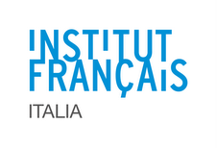  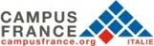  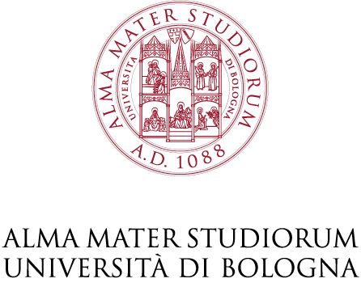 | INFORMAZIONI PRATICHE  Aula 3 di Economia  Alma Mater Studiorum - Università di Bologna  Piazza Scaravilli 2  Bologna  ore 14  Organizzazione  - Benoît Tadié, Addetto alla Cooperazione  universitaria, Institut Français Italia  - Lise Macron, Cooperazione universitaria, Institut Français Italia  - Romain Jalabert, Lettore di scambio, Università di Bologna/Institut Français Italia  Università di Bologna:  - Area Relazioni Internazionali (D.I.R.I)  Contatti  Bologna: romain.jalabert@unibo.it  Campus France Roma: rome@campusfrance.org  Area Relazioni Internazionali: uri@unibo.it  Scarica i materiali informativi su:  www.unibo.it/OpportunitàFrancia  www.italie.campusfrance.org | Incontro di orientamento  ed informazione  Opportunità di studio  e di mobilità in Francia  Bologna  27 marzo 2014  ore 14  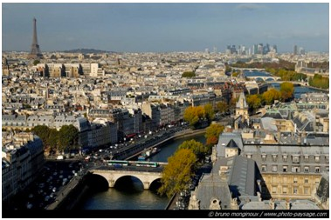  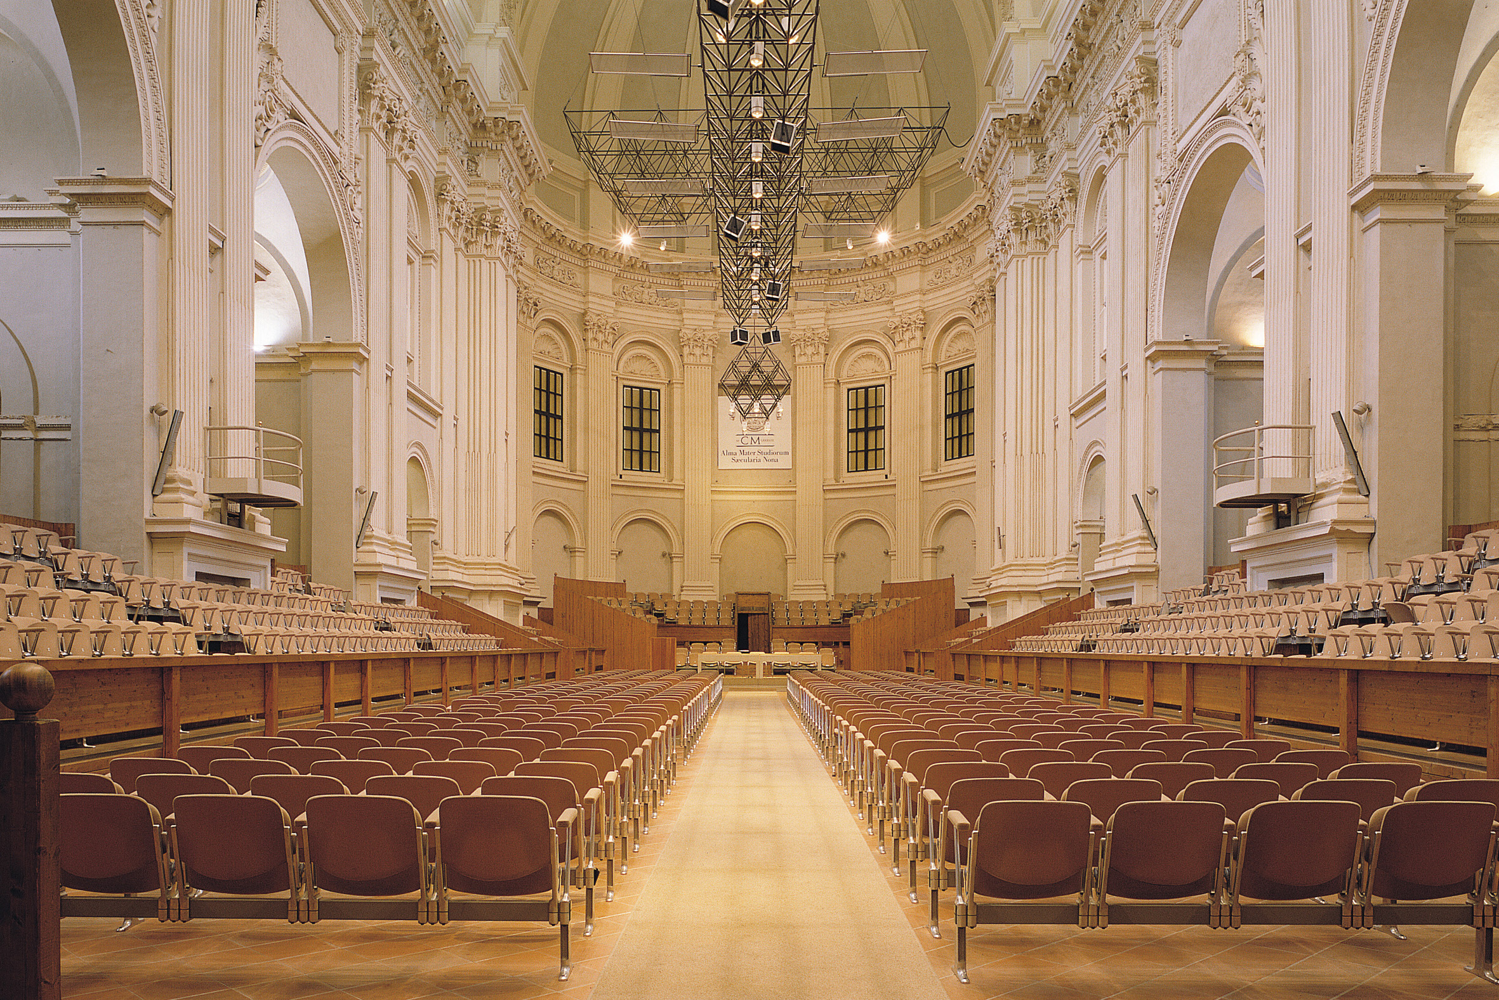  Alma Mater Studiorum  Università di Bologna  Aula 3 di Economia  Piazza Scaravilli 2  Bologna
Presentazione  L’Università di Bologna, l’Institut Français Italia e Campus France presentano le opportunità di studio, di scambio e di tirocinio in Francia dedicate agli studenti dell’Alma Mater, del Conservatorio e dell’Accademica di Belle Arti di Bologna.  In particolare verranno presentati i programmi Erasmus + - Erasmus Studio ed Erasmus Placement, i percorsi didattici integrati che prevedono un titolo di studio doppio o congiunto, i progetti di ricerca congiunti, il panorama del sistema di istruzione superiore e delle opportunità di studio in Francia destinati agli studenti universitari italiani.  Durante la manifestazione, i rappresentanti di Campus France Italia saranno a disposizione del pubblico per rispondere individualmente alle domande degli studenti. Presso il loro stand saranno inoltre disponibili vari tipi di brochure. | Programma  ore 14.00 – Apertura dei lavori e saluti  Carla Salvaterra, Prorettore alle relazioni Internazionali, Università di Bologna  Benoît Tadié, Addetto alla Cooperazione  universitaria, Institut Français Italia  ore 14.15 – Studiare in Francia: rivolgersi a Campus France Italia, capire il sistema universitario francese, iscriversi, trovare un finanziamento, trasferirsi  Lise Macron, Cooperazione universitaria, Institut français Italia  Romain Jalabert, Lettore di scambio di Francese, Università di Bologna/Institut français Italia  ore 15 - Programma Erasmus + - Erasmus Studio ed Erasmus Placement: mobilità ai fini di studio e tirocinio in Francia: | ore 15.30 – Programmi di doppio titolo/titolo congiunto: mobilità strutturata nell’ambito di percorsi didattici integrati a livello di Laurea, Laurea Magistrale, Dottorato di Ricerca, Master Professionali, Summer School (Titoli doppi/multipli, Programma Vinci – Università Italo-Francese, Cooperlink-MIUR, OMJ-Office Méditerranéen de la Jeunesse)  ore 16.15 – Opportunità di finanziamento dall’Università Italo-Francese (UIF)  Clarisse Bouillot, Università Italo-Francese  ore 16.30 - Testimonianze e richieste  ore 17 - Fine

